Post 1
Rigtige sørøvere

Rekvisitter:
Ansigtsfarve, sort karton til klap for øjet og en sørøver hat, elastiksnor, klipsemaskine, guld.

Opgaven:
I skal ligne rigtige sørøvere, så I ser så frygtindgydende ud, at I kan skræmme piraterne fra vid og sans, hvis de pludselig dukker op og er klar til kamp.

Derfor skal I lave en klap til det ene øje og en sørøver-hat ud af karton. Brug evt. dødningehoveder til at lime på hattene.
I skal også male hinanden i ansigterne, så I også får skæg og et ar på kinden.

Placering:

Næste post er ved:
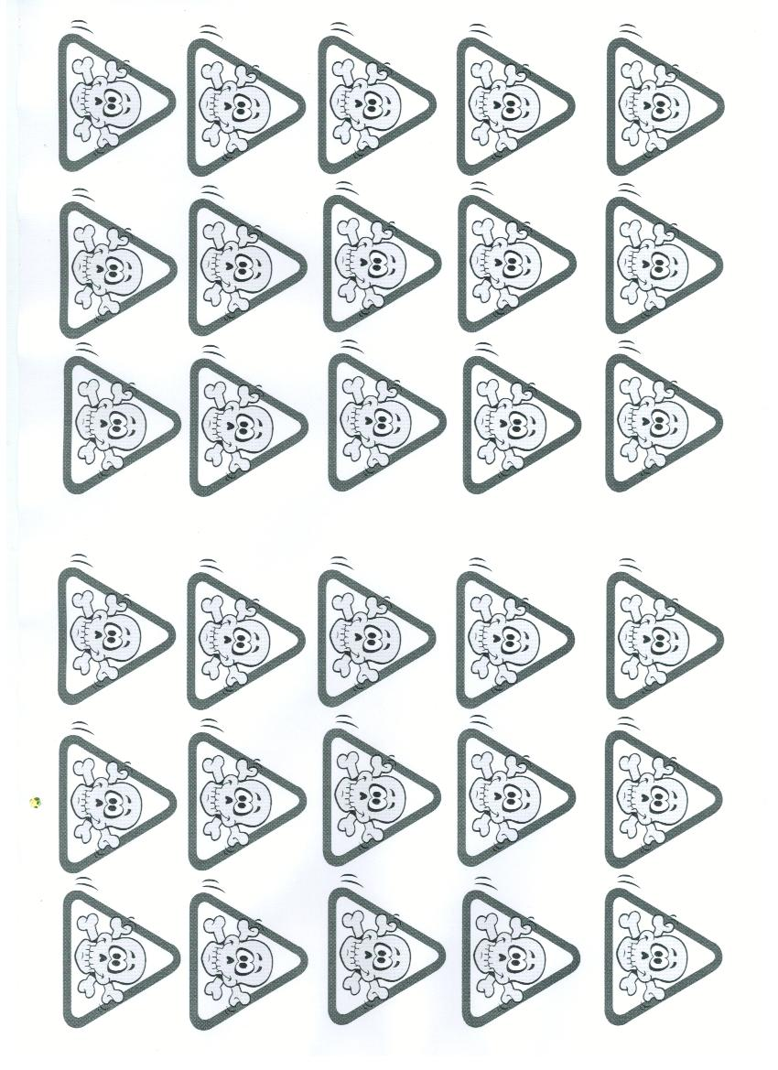
Post 2
Fjendens territorium

Rekvisitter:
Spande med klistret konsistens (fx kold havregrød, tapetklister, kold spagetti, mel og vand blandet sammen osv.). Hav en sort plastiskpose over spandene, så man ikke kan se ned i dem.
Læg forskellige ting ned i spandene, fx en ske, mønter, flaske.
Hav en spand med vand og håndklæde ved siden af til at tørre hænderne i.
Guld.

Opgaven:
Sørøverne skal være gode til at huske og kunne skabe sig et overblik over fjendens territorium. Og ikke mindst turde at gøre ting, som kan være farlige…

Nu skal I turde at stikke hånden ned i en spand, som I ikke ved, hvad indeholder.
I skal føle jer frem til de forskellige ting, der ligger gemt i spandene – er der en ting, I ikke kan gætte, må I gerne få hjælp af de andre, men husk tingene må ikke komme op af spandene.

Placering:

Næste post er ved:

Post 3
Styrkeprøven

Rekvisitter:
Sandsække, stopur og guld.

Opgaven.
I skal være klar til at fragte skatten sikkert hjem.
Derfor behøver I kræfter og store muskler.

I skal stå med et kilo sand i en pose – i strakt arm, vel at mærke!
Når du ikke kan mere, sendes posen videre til den næste – der tages tid på, hvilket hold, der kan holde den længst.

Placering:

Næste post er ved:
:

Post 4
Det mistede ben

Rekvisitter:
Skeer, æg, minutur og guld

Opgaven:
Det mistede bens prøve: Jeres ene ben er røget af i kamp. Så nu må I klare jer på et ben.

Stil jer på ét ben, mens I holder en ske med et æg i højre hånd. I skal holde det i et minut. Derefter gives ske og æg videre til den næste.

Placering:

Næste post er ved:

Post 5
Planken ud

Rekvisitter:
Sort plastik, vaskebaljer, forhindringer, tørklæder og guld.

Opgaven:
Gå så langt I kan og fald helst ikke i ”vandet”.

I skal have bind for øjnene og undgå de forskellige forhindringer på planken. Vælg en til at dirigere dig igennem planken.
Det, der væltes, tæller ned i forhold til det antal guld, I får udleveret.

De store: Her skal sørøverne gøre det modsatte af det, piraterne siger.

Placering:

Næste post er ved:

Post 6
Kanon

Rekvisitter:
Skibe (se næste side), bred tape, klodser fra kongespil, petanquekugler og guld.
Klip 12 skibe ud (evt. laminer dem), skriv tallene 1-12 på dem, og sæt dem hast på træklodserne med tape.
Stil dem op som keglerne i bowling.

Opgaven:
Kanonkugle prøvning: Kanonen er gået i stykker, og nu nærmer de ondskabsfulde pirater sig i deres skibe.

I skal ramme skibene med kanonkuglerne (petanquekugler), og I får 3-5 min (alt efter sværhedsgraden).
I får guld alt efter, hvilke tal I rammer.

Placering:

Næste post er ved:
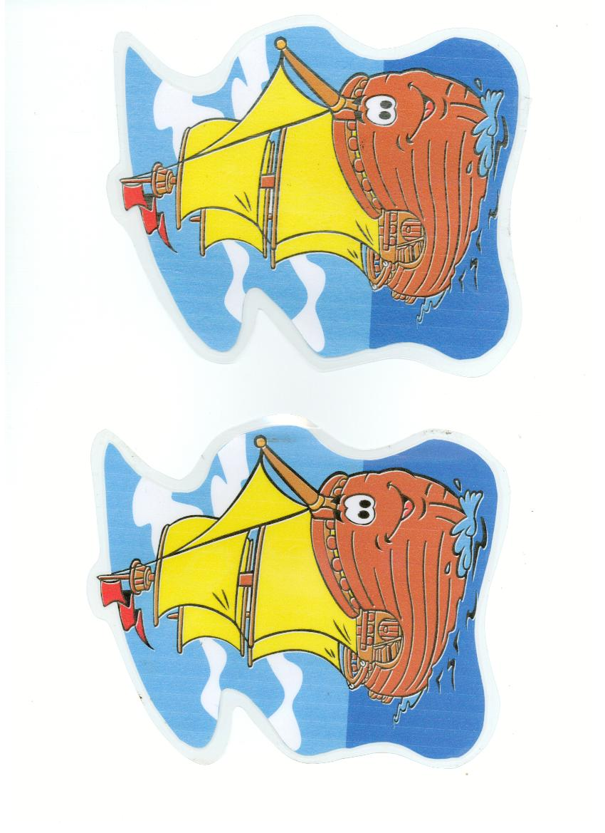
Post 7
Klar til kamp

Rekvisitter:
Madrasser, snor og guld.
Klip et hul i midten af madrassen, så deltagerne kan få madrassen over hoved. Bind snor rund om livet til at holde madrassen fast.

Opgaven:
Kampprøven: I skal bekæmpe de ondskabsfulde pirater, for de er gået opbord på jeres skibe.

For at skåne jer mest muligt, tager I jeres kamptøj på og det gælder om, at blive på benene så længe som muligt.
I får guld alt efter, hvor lang tid I kan holde jer oprejst.

For mindre børn:
Lav en stor cirkel på jorden med snor.
I skal deles i to og hvert hold udnævner en oversørøver – det andet hold ved ikke, hvem det er. Nu gælder det om at få det andet hold udenfor ringen så hurtig som muligt – den, der først får oversørøveren ud, har vundet.

Placering:

Næste post er ved:

Post 8
Tålmodighed

Rekvisitter:
Bambuspinde eller sugerør, spande, vand, mælkekasser og guld.
Stil en tom spand et stykke væk. Lav nogle forhindringer på vej hen til spanden.

Opgaven:
Tålmodighedsprøve: Sørøvere er tålmodige, for der skal hele tiden holdes udkig efter de ondskabsfulde pirater.

Nu skal I se, hvor stor tålmodighed I har…
En spand skal fyldes med vand, men I har kun et bambusrør/sugerør og forhindringsbanen skal forceres (over, under, over, under) – I skal være sammen to og to, og I må kun bruge en hånd hver.

Placering:

Næste post er ved:

Post 9
Skattekiste

Rekvisitter:
Lille træplade med snore i, en skat og guld.
Lav en lille forhindringsbane.

Opgaven:
Skattekiste prøven: De ondskabsfulde pirater har lagt noget farligt i skattekisten, så nu skal I fragte den fra et sted til et andet, men I må ikke røre ved den. I skal kun bruge snorene.

Pas på, at kisten ikke falder af – det kan være den springer i luften...
I får et stykke guld for hver kiste, I får fragtet.

Placering:

Næste post er ved:

